## **Державний університет інформаційно-комунікаційних технологій**

**Практична робота №2**

**з дисципліни: Технології штучного інтелекту**

**Тема: Проектування чат-ботів в Python з базами даних**

Виконав:  
студент ДУІКТ  
Тертишний В.Ю.

група: ШІДМ-51

м.Київ

**Мета:** Ознайомитися з принципами проектування чат-ботів у Руthon із використанням баз даних. Навчитися створювати чат-боти, які взаємодіють із базами даних для зберігання та обробки інформації, а також забезпечити збереження та доступ до даних користувачів. Опанувати навички роботи з бібліотеками для взаємодії з базами даних (501, і т.д) та реалізувати функціонал ботів, що використовує дані для персоналізації відповідей і надання динамічного контенту.

**Код:**

import os

import telebot

from telebot import types

import sqlite3

import random

import requests

from dotenv import load_dotenv

load_dotenv()

TOKEN = os.getenv('TOKEN')

bot = telebot.TeleBot(TOKEN)

# Підключення до бази даних

conn = sqlite3.connect('users.db', check_same_thread=False)

cursor = conn.cursor()

# Створення таблиць

cursor.execute('''CREATE TABLE IF NOT EXISTS users (

id INTEGER PRIMARY KEY AUTOINCREMENT,

name TEXT,

phone TEXT,

unique_id INTEGER,

chat_id INTEGER

)''')

# Створення таблиці з новою структурою

cursor.execute('''CREATE TABLE IF NOT EXISTS food_orders (

id INTEGER PRIMARY KEY AUTOINCREMENT,

user_id INTEGER,

food_name TEXT,

quantity INTEGER,

created_at DATETIME DEFAULT CURRENT_TIMESTAMP,

FOREIGN KEY(user_id) REFERENCES users(id)

)''')

conn.commit()

# Словник для зберігання станів користувачів

user_states = {}

# Головне меню

def main_menu():

markup = types.ReplyKeyboardMarkup(resize_keyboard=True)

markup.add('Замовити корм','Мої замовлення')

markup.add('Погода', 'Конвертер валют')

markup.add('Зареєструватись', 'Мій профіль')

return markup

# Конфігурація для API

WEATHER_API_KEY = os.getenv('WEATHER_API_KEY')

CURRENCY_API_URL = 'https://api.exchangerate-api.com/v4/latest/USD'

# Обробка старту та основного меню

@bot.message_handler(commands=['start'])

def start(message):

bot.send_message(message.chat.id, "Вітаємо у боті для замовлення корму для декоративних тварин! Виберіть дію:", reply_markup=main_menu())

# Реєстрація користувача

@bot.message_handler(func=lambda message: message.text == 'Зареєструватись')

def register_start(message):

# Check if user is already registered

cursor.execute('SELECT * FROM users WHERE chat_id = ?', (message.chat.id,))

existing_user = cursor.fetchone()

if existing_user:

bot.send_message(message.chat.id, "Ви вже зареєстровані в системі. Використайте 'Мій профіль' для перегляду даних.")

return

user_states[message.chat.id] = {'step': 'waiting_name'}

bot.send_message(message.chat.id, "Введіть ваше ім'я:")

@bot.message_handler(func=lambda message: message.chat.id in user_states and user_states[message.chat.id]['step'] == 'waiting_name')

def process_name(message):

user_states[message.chat.id]['name'] = message.text

user_states[message.chat.id]['step'] = 'waiting_phone'

bot.send_message(message.chat.id, "Введіть ваш номер телефону:")

@bot.message_handler(func=lambda message: message.chat.id in user_states and user_states[message.chat.id]['step'] == 'waiting_phone')

def process_phone(message):

phone = message.text

name = user_states[message.chat.id]['name']

unique_id = random.randint(1000, 9999)

cursor.execute('INSERT INTO users (name, phone, unique_id, chat_id) VALUES (?, ?, ?, ?)',

(name, phone, unique_id, message.chat.id))

conn.commit()

bot.send_message(message.chat.id,

f"Реєстрація успішна!\nВаш ID: {unique_id}\nІм'я: {name}\nТелефон: {phone}",

reply_markup=main_menu())

del user_states[message.chat.id]

# Перегляд профілю

@bot.message_handler(func=lambda message: message.text == 'Мій профіль')

def show_profile(message):

cursor.execute('SELECT * FROM users WHERE chat_id = ?', (message.chat.id,))

user = cursor.fetchone()

if user:

bot.send_message(message.chat.id,

f"Ваш профіль:\nID: {user[3]}\nІм'я: {user[1]}\nТелефон: {user[2]}")

else:

bot.send_message(message.chat.id, "Ви не зареєстровані. Використайте команду 'Зареєструватись'")

# Погода

@bot.message_handler(func=lambda message: message.text == 'Погода')

def weather_start(message):

user_states[message.chat.id] = {'step': 'waiting_city'}

bot.send_message(message.chat.id, "Введіть назву міста:")

@bot.message_handler(func=lambda message: message.chat.id in user_states and user_states[message.chat.id]['step'] == 'waiting_city')

def process_weather(message):

weather_info = get_weather(message.text)

bot.send_message(message.chat.id, weather_info, reply_markup=main_menu())

del user_states[message.chat.id]

# Конвертер валют

@bot.message_handler(func=lambda message: message.text == 'Конвертер валют')

def currency_start(message):

user_states[message.chat.id] = {'step': 'waiting_amount'}

markup = types.ReplyKeyboardMarkup(resize_keyboard=True)

markup.add('Назад')

bot.send_message(message.chat.id, "Введіть суму для конвертації:", reply_markup=markup)

@bot.message_handler(func=lambda message: message.chat.id in user_states and user_states[message.chat.id]['step'] == 'waiting_amount')

def process_amount(message):

if message.text == 'Назад':

bot.send_message(message.chat.id, "Операцію скасовано", reply_markup=main_menu())

del user_states[message.chat.id]

return

try:

amount = float(message.text)

user_states[message.chat.id]['amount'] = amount

user_states[message.chat.id]['step'] = 'waiting_from_currency'

bot.send_message(message.chat.id, "Введіть вихідну валюту (наприклад, USD):")

except ValueError:

bot.send_message(message.chat.id, "Будь ласка, введіть коректне число")

@bot.message_handler(func=lambda message: message.chat.id in user_states and user_states[message.chat.id]['step'] == 'waiting_from_currency')

def process_from_currency(message):

if message.text == 'Назад':

bot.send_message(message.chat.id, "Операцію скасовано", reply_markup=main_menu())

del user_states[message.chat.id]

return

user_states[message.chat.id]['from_currency'] = message.text.upper()

user_states[message.chat.id]['step'] = 'waiting_to_currency'

bot.send_message(message.chat.id, "Введіть цільову валюту (наприклад, EUR):")

@bot.message_handler(func=lambda message: message.chat.id in user_states and user_states[message.chat.id]['step'] == 'waiting_to_currency')

def process_to_currency(message):

if message.text == 'Назад':

bot.send_message(message.chat.id, "Операцію скасовано", reply_markup=main_menu())

del user_states[message.chat.id]

return

state = user_states[message.chat.id]

result = convert_currency(state['amount'], state['from_currency'], message.text.upper())

bot.send_message(message.chat.id, result, reply_markup=main_menu())

del user_states[message.chat.id]

# Функція для запиту погоди

def get_weather(city):

url = f"http://api.openweathermap.org/data/2.5/weather?q={city}&appid={WEATHER_API_KEY}&units=metric"

response = requests.get(url)

print(response)

if response.status_code == 200:

data = response.json()

return f"Погода в {city}:\nТемпература: {data['main']['temp']}°C\nОпис: {data['weather'][0]['description']}"

elif response.status_code == 429:

return "Перевищено ліміт запитів. Будь ласка, спробуйте пізніше."

else:

return "Місто не знайдено. Спробуйте ще раз."

# Функція для конвертації валют

def convert_currency(amount, from_currency, to_currency):

response = requests.get(CURRENCY_API_URL)

if response.status_code == 200:

rates = response.json()['rates']

if from_currency in rates and to_currency in rates:

converted = amount / rates[from_currency] * rates[to_currency]

return f"{amount} {from_currency} = {converted:.2f} {to_currency}"

else:

return "Одна з валют не підтримується."

else:

return "Помилка отримання даних. Спробуйте пізніше."

@bot.message_handler(func=lambda message: message.text == 'Переглянути корм')

def view_food(message):

bot.send_message(message.chat.id, "Ось список доступного корму:\n1. Корм для гризунів\n2. Корм для рибок\n3. Корм для птахів", reply_markup=main_menu())

# Замовлення корму

@bot.message_handler(func=lambda message: message.text == 'Замовити корм')

def order_food(message):

# Перевірка чи користувач зареєстрований

cursor.execute('SELECT id FROM users WHERE chat_id = ?', (message.chat.id,))

user = cursor.fetchone()

if not user:

bot.send_message(message.chat.id, "Спочатку потрібно зареєструватися!", reply_markup=main_menu())

return

markup = types.ReplyKeyboardMarkup(resize_keyboard=True)

markup.add('Корм для гризунів', 'Корм для рибок', 'Корм для птахів')

markup.add('Назад')

bot.send_message(message.chat.id, "Виберіть тип корму:", reply_markup=markup)

user_states[message.chat.id] = {'step': 'waiting_food_type'}

@bot.message_handler(func=lambda message: message.chat.id in user_states and user_states[message.chat.id]['step'] == 'waiting_food_type')

def handle_food_type(message):

if message.text == 'Назад':

bot.send_message(message.chat.id, "Повернення до головного меню", reply_markup=main_menu())

del user_states[message.chat.id]

return

if message.text in ['Корм для гризунів', 'Корм для рибок', 'Корм для птахів']:

user_states[message.chat.id] = {'step': 'waiting_quantity', 'food_name': message.text}

bot.send_message(message.chat.id, "Введіть кількість упаковок (від 1 до 10):")

else:

bot.send_message(message.chat.id, "Будь ласка, виберіть корм із запропонованих варіантів")

@bot.message_handler(func=lambda message: message.chat.id in user_states and user_states[message.chat.id]['step'] == 'waiting_quantity')

def handle_food_order(message):

try:

quantity = int(message.text)

if not 1 <= quantity <= 10:

raise ValueError("Кількість повинна бути від 1 до 10")

# Отримуємо user_id

cursor.execute('SELECT id FROM users WHERE chat_id = ?', (message.chat.id,))

user = cursor.fetchone()

# Зберігаємо замовлення в базі даних

cursor.execute('INSERT INTO food_orders (user_id, food_name, quantity) VALUES (?, ?, ?)',

(user[0], user_states[message.chat.id]['food_name'], quantity))

conn.commit()

bot.send_message(

message.chat.id,

f"Ваше замовлення на {quantity} упаковок '{user_states[message.chat.id]['food_name']}' успішно збережено!",

reply_markup=main_menu()

)

del user_states[message.chat.id]

except ValueError as e:

if str(e) == "Кількість повинна бути від 1 до 10":

bot.send_message(message.chat.id, str(e))

else:

bot.send_message(message.chat.id, "Будь ласка, введіть коректне число")

except Exception as e:

bot.send_message(message.chat.id, "Сталася помилка при оформленні замовлення. Спробуйте ще раз.", reply_markup=main_menu())

del user_states[message.chat.id]

# Консультація

@bot.message_handler(func=lambda message: message.text == 'Консультація щодо корму')

def consultation_handler(message):

bot.send_message(message.chat.id, "Напишіть ваше питання, і ми зв’яжемося з вами якнайшвидше.", reply_markup=main_menu())

# Додаємо новий обробник для перегляду замовлень

@bot.message_handler(func=lambda message: message.text == 'Мої замовлення')

def show_orders(message):

# Перевіряємо чи користувач зареєстрований

cursor.execute('SELECT id FROM users WHERE chat_id = ?', (message.chat.id,))

user = cursor.fetchone()

if not user:

bot.send_message(message.chat.id, "Спочатку потрібно зареєструватися!", reply_markup=main_menu())

return

# Отримуємо всі замовлення користувача

cursor.execute('''

SELECT food_name, quantity, datetime(created_at, 'localtime')

FROM food_orders

WHERE user_id = ?

ORDER BY created_at DESC

LIMIT 10

''', (user[0],))

orders = cursor.fetchall()

if not orders:

bot.send_message(message.chat.id, "У вас поки немає замовлень.", reply_markup=main_menu())

return

# Формуємо повідомлення зі списком замовлень

message_text = "Ваші останні замовлення:\n\n"

for i, (food_name, quantity, order_date) in enumerate(orders, 1):

message_text += f"{i}. {food_name} - {quantity} шт.\n Дата: {order_date}\n\n"

bot.send_message(message.chat.id, message_text, reply_markup=main_menu())

# Обробка невідомих повідомлень

@bot.message_handler(func=lambda message: True)

def echo_all(message):

if message.text == 'Назад':

bot.send_message(message.chat.id, "Повернення до головного меню", reply_markup=main_menu())

if message.chat.id in user_states:

del user_states[message.chat.id]

else:

bot.send_message(message.chat.id, "Не розумію команду. Використовуйте меню для навігації.", reply_markup=main_menu())

bot.polling(none_stop=True)

**Робота коду:**  
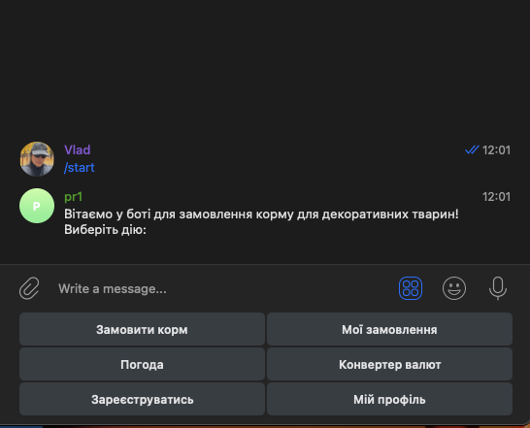

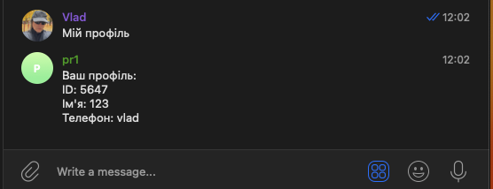

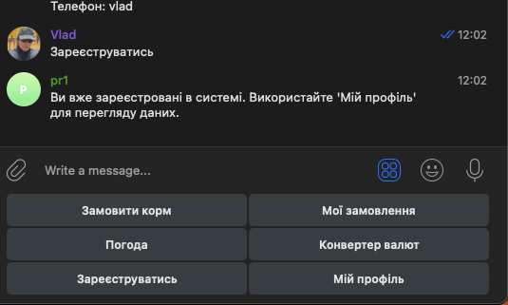

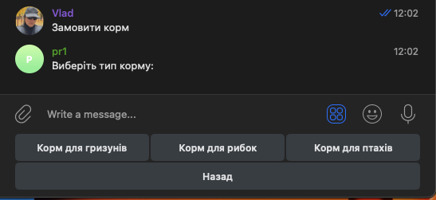

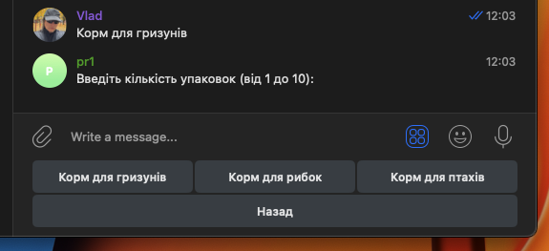

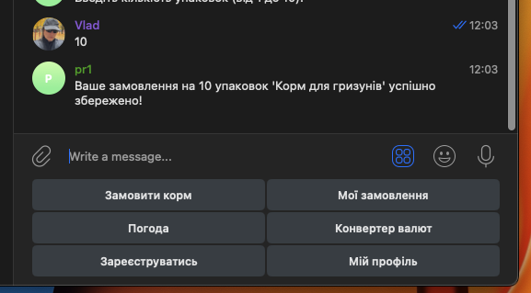

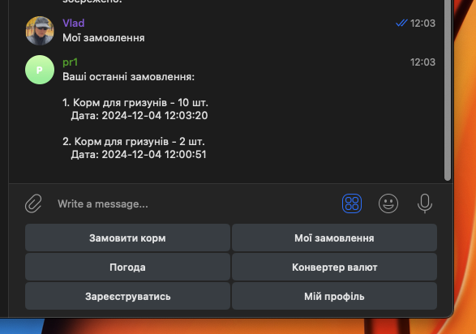

**Висновки**

У ході виконання поставленої мети було здійснено ознайомлення з принципами проектування чат-ботів у Python із використанням баз даних. Було розглянуто основні етапи створення чат-ботів, які взаємодіють із базами даних, що забезпечує можливість збереження та обробки інформації про користувачів. Зокрема, розроблено функціонал для реєстрації користувачів, збереження їхніх даних у базі, а також динамічної персоналізації відповідей на основі цих даних. У процесі роботи було опановано використання бібліотек для роботи з базами даних, таких як SQLite, а також інтеграцію API для реалізації динамічного контенту, включаючи прогнози погоди та конвертацію валют. Реалізація цих функцій дозволила створити багатофункціональний чат-бот із широкими можливостями взаємодії, що відповідає сучасним вимогам автоматизації та персоналізації сервісів.